Министерство науки и высшего образования Российской Федерации Федеральное государственное автономное образовательное учреждение высшего образования

ТОМСКИЙ ГОСУДАРСТВЕННЫЙ УНИВЕРСИТЕТ СИСТЕМ

УПРАВЛЕНИЯ И РАДИОЭЛЕКТРОНИКИ (ТУСУР)

Кафедра компьютерных систем в управлении и проектировании (КСУП)

**РАЗРАБОТКА ПЛАГИНА «ЛЕСТНИЦА» ДЛЯ «КОМПАС-3D»**

ПОЯСНИТЕЛЬНАЯ ЗАПИСКА

по дисциплине

«Основы разработки САПР» (ОРСАПР)

Выполнил:

студент гр. 581

______________ Дей Д.В.

«28» января 2025 г.

Проверил:

к.т.н., доцент каф. КСУП __________ Калентьев А.А.

«28» января 2025 г.

**РЕФЕРАТ**

Пояснительная записка, 31 страница, 25 рисунков, 16 таблиц, 13 источников.

Ключевые слова: САПР, КОМПАС-3D, Плагин для САПР, Плагин лестницы, C#, Windows Forms.

Объектом исследования являются технологии разработки плагинов для САПР.

Предметом исследования является применение технологий разработки плагинов, для автоматизации построения лестниц разных размеров с разными параметрами в САПР КОМПАС-3D.

Цель работы: создание программы для автоматизации построения лестниц в САПР КОМПАС-3D.

Для создания использовались Microsoft Visual Studio 2022 (Windows Forms), .NET Framework 4.7.2, NUnit 3.14.0, NUnit3TestAdapter 3.17.0, StyleCop.Analyzers 1.1.118, StyleCop.Analyzers.Unstable 1.2.0.556, ReSharper, Fine Code Coverage, GitHub.

В результате работы было создано приложение Windows Forms, взаимодействующее с САПР КОМПАС-3D.

Областью применения являются предприятия, связанные с моделированием лестниц.

**СОДЕРЖАНИЕ**

1 ВВЕДЕНИЕ 4

2 ПОСТАНОВКА И АНАЛИЗ ЗАДАЧИ 5

3 ОПИСАНИЕ ПРЕДМЕТА ПРОЕКТИРОВАНИЯ 7

4 ВЫБОР ИНСТРУМЕНТОВ И СРЕДСТВ РЕАЛИЗАЦИИ 8

5 НАЗНАЧЕНИЕ ПЛАГИНА 9

6 ОБЗОР АНАЛОГОВ 9

7 ОПИСАНИЕ РЕАЛИЗАЦИИ 11

8 ОПИСАНИЕ ПРОГРАММЫ ДЛЯ ПОЛЬЗОВАТЕЛЕЙ 17

9 ТЕСТИРОВАНИЕ ПЛАГИНА 21

9.1 Функциональное тестирование 21

9.2 Модульное тестирование 27

9.3 Нагрузочное тестирование 28

10 ЗАКЛЮЧЕНИЕ 30

11 СПИСОК ИСПОЛЬЗОВАННЫХ ИСТОЧНИКОВ 31

**1 ВВЕДЕНИЕ**

САПР – организационно-техническая система, входящая в структуру проектной организации и осуществляющая проектирование при помощи комплекса средств автоматизированного проектирования [1].

«Компас 3D» — САПР, предназначенная для двухмерного и трёхмерного проектирования деталей, механизмов и конструкций любой сложности. Широко применяется в разработке изделий в разных отраслях, включая машиностроение, приборостроение, авиастроение, судостроение, металлургию и строительство [2].

API (Application Programming Interface) — набор правил и протоколов, с помощью которых различные программные приложения могут взаимодействовать друг с другом и обмениваться данными, повышая тем самым функциональность и эффективность работы [3].

Для разработки плагина для САПР прежде всего необходимо выбрать объект проектирования, подходящую для выбранного объекта САПР, средства разработки плагина (язык программирования и дополнительные средства разработки, выбор может быть основан на наличии API для выбранной САПР на конкретном языке).

Плагин автоматизации построения лестниц необходим и может быть использован на предприятиях, занимающихся моделированием лестниц, поскольку он упростит процесс моделирования и снизит нагрузку на проектировщиков.

**2 ПОСТАНОВКА И АНАЛИЗ ЗАДАЧИ**

Этапы проведения работ по разработке плагина «Лестница» для САПР «Компас 3D» приведены в таблице 2.1.

Таблица 2.1 − Этапы проведения работ по разработке плагина «Лестница» для САПР «Компас 3D».

|  |  |  |  |  |  |
| --- | --- | --- | --- | --- | --- |
| Этап | Состав работ | Наименование документа | Обозначение | Разработано согласно | Сроки выполнения |
| 1 | Создание технического задания | Техническое задание | - | ГОСТ 23501.101-87 | Не позднее 8.10.2024 |
| 2 | Создание проекта системы | Проект системы | - | ОС ТУСУР 01-2021 | Не позднее 29.10.2024 |
| 3 | Реализация плагина | Программный код | - | RSDN Magazine #1-2004 | Не позднее 10.12.2024 |
| Документ с тремя вариантами дополнительной функциональности плагина для согласования |
| Модульные тесты |

Таблица 2.1 − Продолжение

|  |  |  |  |  |  |
| --- | --- | --- | --- | --- | --- |
| Этап | Состав работ | Наименование документа | Обозначение | Разработано согласно | Сроки выполнения |
| 4 | 1. Доработка плагина 2. Создание пояснительной записки | Программный код | - | 1. RSDN Magazine #1-2004 2. ОС ТУСУР 01-2021 | Не позднее 31.12.2024 |
| Модульные тесты |
| Пояснительная записка |

Главной проблемой оказалась взаимосвязь второго и третьего этапа. Непривычное создание UML-диаграмм по несуществующей системе не позволило грамотно оценить все её нюансы и спроектировать систему, в которой не будет различий с конечным проектом. Не смотря на описание проблемы также известно, что изменения в конечной версии диаграммы классов по сравнению с ней же на этапе проекта системы не являются редкостью. Только в реальных проектах эти изменения чаще вызваны желаниями и потребностями заказчика, чем неопытностью формирования диаграмм разработчиками.

Помимо этого, на этапе выбора предмета проектирования были слабо изучены особенности API КОМПАС-3D. Так, ушло достаточно большое количество времени, а также различных тестов плагина прежде, чем удалось найти подходящие методы API. Хоть это и не привело к значительным трудностям в написании кода, данный факт привёл к более высоким затратам по времени, чем планировалось изначально. Вывод один, необходимо более детально изучать выбираемые средства для разработки, во избежание казусов, связанных с непредусмотрительностью разработчика.

# 3 ОПИСАНИЕ ПРЕДМЕТА ПРОЕКТИРОВАНИЯ

Лестница – функциональный и конструктивный элемент, обеспечивающий вертикальные связи. Вертикальная лестница – разновидность лестницы, устанавливаемой на максимально возможный угол наклона и требующей использование рук при подъеме и спуске. Представляет из себя конструкцию с двумя продольными стержнями (тетивы), на которые перпендикулярно стержням закрепляются перегородки (ступени) [7].

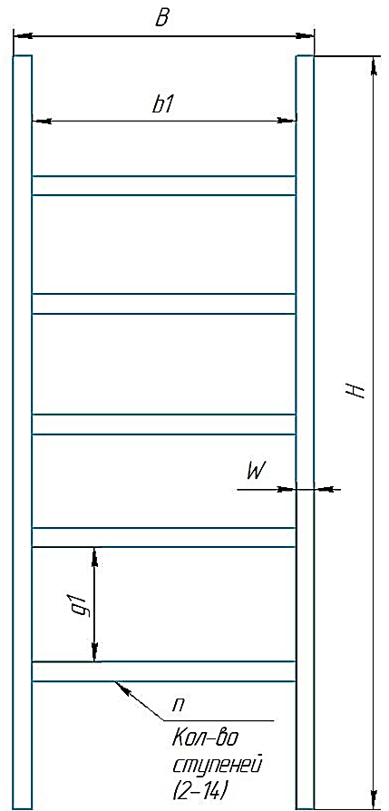

Рисунок 3.1 – Чертёж лестницы

***Изменяемые параметры для плагина*** (также все обозначения показаны на рисунке 3.1):

− Высота лестницы *H* (900 — 5000 мм, определяется по формуле:   
*H = (n+1)g1 + nW*;

− Количество ступеней *n* (2 — 14);

− Расстояние между ступенями *g1* (300 — 340 мм);

− Ширина ступени *b1* (460 — 800 мм);

− Толщина профиля *W* (30 — 55 мм).

**4 ВЫБОР ИНСТРУМЕНТОВ И СРЕДСТВ РЕАЛИЗАЦИИ**

При создании плагина использовались следующие инструменты:

− WindowsForms и .NET Framework 4.7.2;

− GitHub;

− ReSharper;

− Fine Code Coverage;

− StyleCop.Analyzers 1.1.118;

− StyleCop.Analyzers.Unstable 1.2.0.556;

− NUnit 3.14.0;

− NUnit3TestAdapter 3.17.0.

Плагин был создан на технологии Windows Forms, поддерживающей широкий набор функций для разработки приложений, включая элементы управления, графику, привязку данных и ввод пользователя [8], а также .NET Framework 4.7.2.

GitHub − платформа с возможностями хранения, распространения и совместной работы над написанием кода. Git − система управления версиями, которая интеллектуально отслеживает изменения в файлах [9].

ReSharper − расширение для Microsoft Visual Studio, помогающее программировать эффективнее. Позволяет исследовать, улучшать, писать и обслуживать код [10].

Fine Code Coverage − расширение для Microsoft Visual Studio, визуализирующий покрытие кода модульными тестами [11].

StyleCop − средство для контроля кода, автоматически находящее синтаксические ошибки [12].

NUnit − фреймфорк для модульного тестирования всех языков .Net [13].

# 5 НАЗНАЧЕНИЕ ПЛАГИНА

Назначение разрабатываемого плагина обусловлено быстрым моделированием лестниц разных размеров. Благодаря данному расширению, производители смогут наглядно рассмотреть спроектированную модель, при необходимости перестроить под нужные им параметры.

**6 ОБЗОР АНАЛОГОВ**

Первым аналогом является инструмент Autodesk Inventor «Frame Generator» [4], который предназначен для создания различных металлоконструкций (столы, рамы, каркасы, ограждения и т.д.) для промышленных целей и может быть адаптирован для проектирования лестниц. Интерфейс взаимодействия представлен на рисунке 6.1.

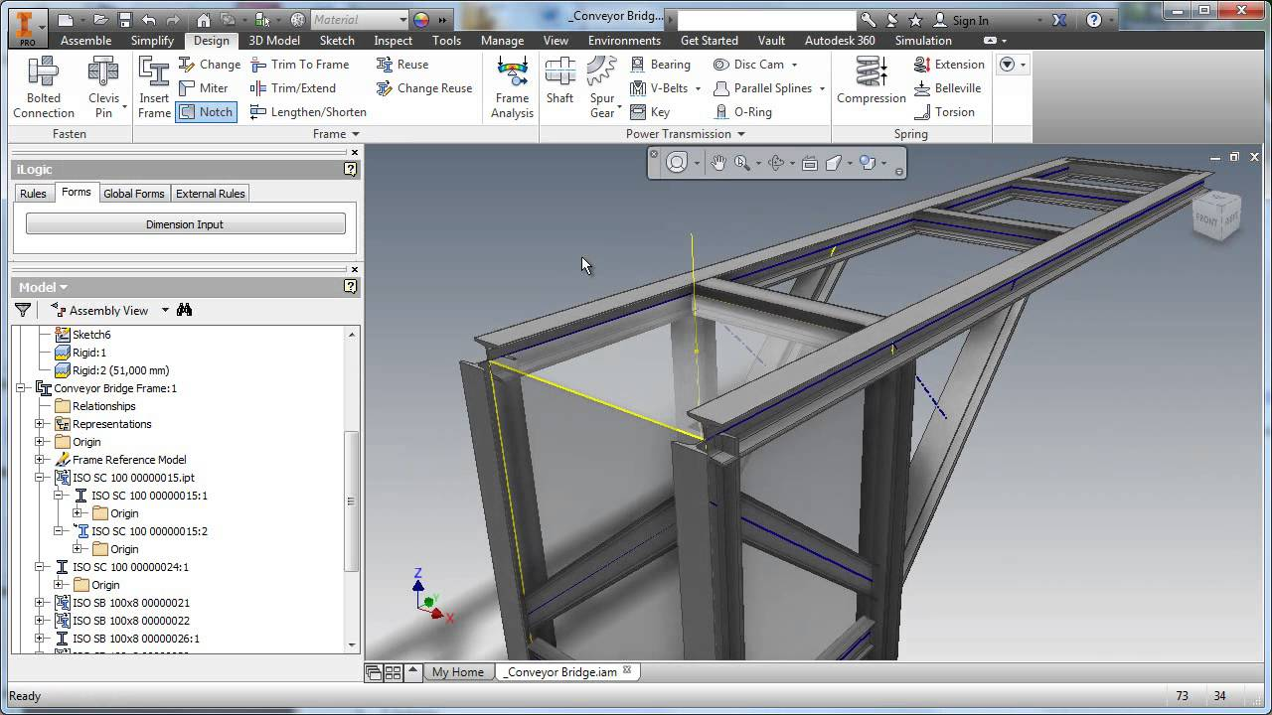

Рисунок 6.1 − Интерфейс Autodesk Inventor «Frame Generator»

Второй аналог. SolidWorks предлагает возможности для создания вертикальных лестниц через модуль Weldment [5], который специально разработан для работы с металлоконструкциями. Этот инструмент предоставляет возможность проектировать каркасные конструкции, такие как пожарные лестницы и промышленные стремянки. Weldment включает набор стандартных профилей, из которых можно создать конструкцию лестницы, добавляя нужные элементы, такие как ступени и поручни.

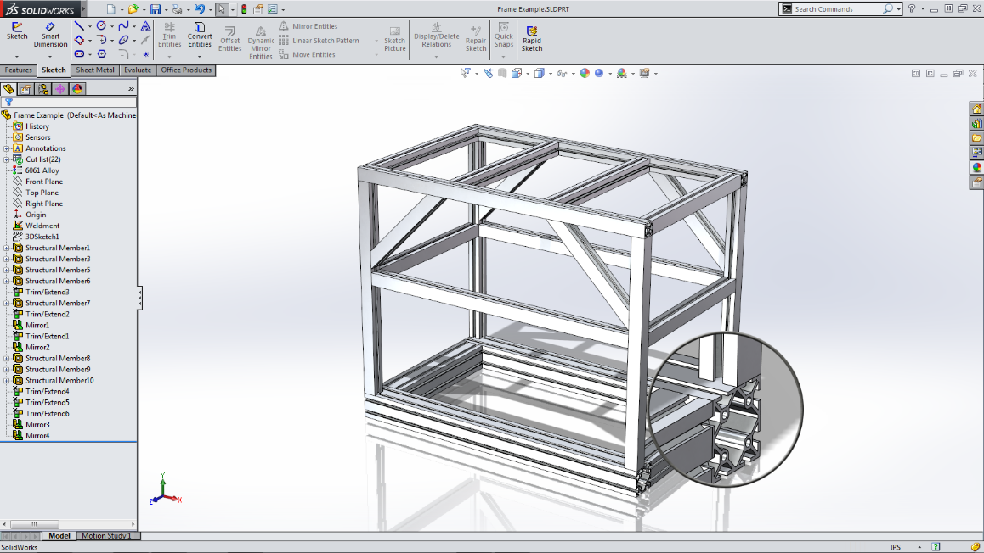

Рисунок 6.2 − Интерфейс SolidWorks Weldment

# 7 ОПИСАНИЕ РЕАЛИЗАЦИИ

UML (Unified Modelling Language) — стандартный язык для описания, визуализации, проектирования и документации элементов информационных систем [6].

UML диаграмма классов для плагина «Лестница» представлена на рисунке 7.1.

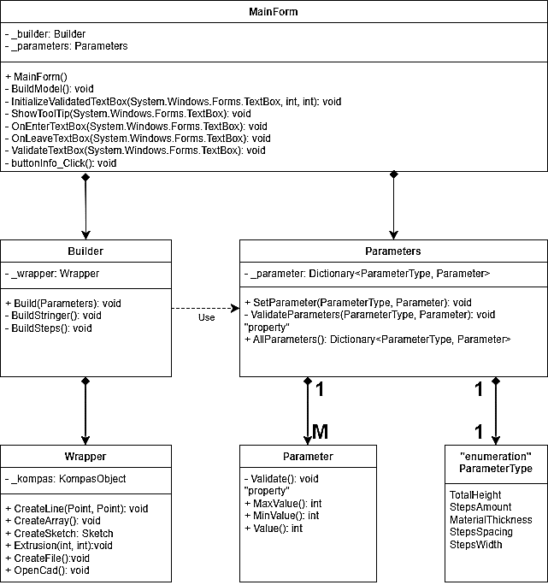

Рисунок 7.1 − UML диаграмма классов после проектирования

UML диаграмма классов после реализации плагина «Лестница» представлена на рисунке 7.2.

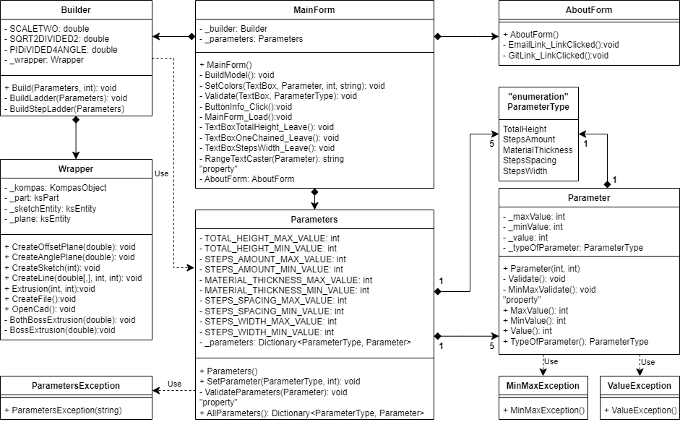

Рисунок 7.2 − UML диаграмма классов после реализации

В таблицах ниже представлена информация о свойствах и методах каждого из классов.

Таблица 7.1 − Свойства класса MainForm

|  |  |  |
| --- | --- | --- |
| Название | Тип данных | Описание |
| _builder | Builder | Хранит в себе объект построения |
| _parameters | Parameters | Хранит в себе параметры для объекта построения |

Таблица 7.2 − Методы класса MainForm

|  |  |  |  |
| --- | --- | --- | --- |
| Название | Входные параметры | Выходные параметры | Описание |
| MainForm | − | − | Конструктор MainForm |
| BuildModel | − | − | Построение модели |
| SetColors | TextBox, Parameter, int, string | − | Установка цветов в текстовые поля |
| Validate | TextBox, ParameterType | − | Валидатор вводимых значений |
| ButtonInfo_Click | − | − | Окно информации |
| MainForm_Load | − | − | Загрузчик главной формы |
| TextBoxTotalHeight_Leave | − | − | Обработчик выхода из поля высоты лестницы |
| TextBoxOneChained_Leave | − | − | Обработчик выхода из поля |
| TextBoxStepsWidth_Leave | − | − | Обработчик выхода из поля ширины ступеней |
| AboutForm | − | − | Справочная форма |

Таблица 7.3 − Свойства класса Parameters

|  |  |  |
| --- | --- | --- |
| Название | Тип данных | Описание |
| TOTAL_HEIGHT_MAX_VALUE | Int | Максимальная высота изделия |
| TOTAL_HEIGHT_MIN_VALUE | Int | Минимальная высота  изделия |
| STEPS_AMOUNT_MAX_VALUE | Int | Максимальное количество ступеней |
| STEPS_AMOUNT_MIN_VALUE | Int | Минимальное количество ступеней |
| MATERIAL_THICKNESS_MAX_VALUE | Int | Максимальная толщина профиля |
| MATERIAL_THICKNESS_MIN_VALUE | Int | Минимальная толщина профиля |
| STEPS_SPACING_MAX_VALUE | Int | Максимальный шаг между ступенями |
| STEPS_SPACING_MIN_VALUE | Int | Минимальный шаг между ступенями |
| STEPS_WIDTH_MAX_VALUE | Int | Максимальная ширина |
| STEPS_WIDTH_MIN_VALUE | Int | Минимальная ширина |
| _parameter | Dictionary<  ParameterType,  Parameter> | Хранит в себе словарь параметра |

Таблица 7.4 − Методы класса Parameters

|  |  |  |  |
| --- | --- | --- | --- |
| Название | Входные параметры | Выходные параметры | Описание |
| Parameters | − | − | Конструктор класса |
| ValidateParameters | Parameter | − | Валидирует зависимые параметры |
| SetParameter | ParameterType, Parameter | − | Устанавливает параметр |
| AllParameters | − | Dictionary<  ParameterType, Parameter> | Хранит в себе словарь всех параметров |

Таблица 7.5 − Методы класса ParametersException

|  |  |  |  |
| --- | --- | --- | --- |
| Название | Входные параметры | Выходные параметры | Описание |
| ParametersException | string | − | Конструктор класса |

Таблица 7.6 − Свойства класса Builder

|  |  |  |
| --- | --- | --- |
| Название | Тип данных | Описание |
| SCALETWO | double | Разница в 2 раза |
| SQRT2DIVIDED2 | double | Половина корня из числа 2 |
| PIDIVIDED4ANGLE | double | Четверть числа Пи (в углах) |
| _wrapper | Wrapper | Хранит в себе объект обёртки API |

Таблица 7.7 − Методы класса Builder

|  |  |  |
| --- | --- | --- |
| Название | Входные параметры | Описание |
| Build | Parameters | Построение модели по заданным параметрам |
| BuildLadder | − | Построение лестницы |
| BuildStepLadder | Parameters | Построение стремянки |

Таблица 7.8 − Свойства класса Parameter

|  |  |  |
| --- | --- | --- |
| Название | Тип данных | Описание |
| _maxValue | int | Максимально допустимое значение параметра |
| _minValue | int | Минимально допустимое значение параметра |
| _value | int | Значение параметра |
| _typeOfParameter | ParameterType | Тип параметра |

Таблица 7.9 − Методы класса Parameter

|  |  |
| --- | --- |
| Название | Описание |
| Parameter | Конструктор класса |
| Value | Свойство для поля _value |
| MaxValue | Свойство для поля _maxValue |
| MinValue | Свойство для поля _minValue |
| Validate | Сравнивает полученное значение с максимальным и минимальным возможными |
| TypeOfParameter | Свойство для поля _typeOfParameter |
| MinMaxValidate | Валидация значения по вхождению в диапазон |

Таблица 7.10 − Методы класса MinMaxException

|  |  |  |  |
| --- | --- | --- | --- |
| Название | Входные параметры | Выходные параметры | Описание |
| MinMaxException | − | − | Конструктор класса |

Таблица 7.11 − Методы класса ValueException

|  |  |
| --- | --- |
| Название | Описание |
| ValueException | Конструктор класса |

Таблица 7.12 − Свойства класса Wrapper

|  |  |  |
| --- | --- | --- |
| Название | Тип данных | Описание |
| _kompas | KompasObject | Поле, хранящее в себе экземпляр программы Компас |
| _part | ksPart | Поле, хранящее в себе основную модель |
| _sketchEntity | ksEntity | Поле, хранящее в себе текущий эскиз |
| _plane | ksEntity | Поле, хранящее в себе текущий вид |

Таблица 7.13 − Методы класса Wrapper

|  |  |  |
| --- | --- | --- |
| Название | Входные параметры | Описание |
| CreateOffsetPlane | double | Создает смещенную плоскость |
| CreateLine | double[,], int, int | Создание линии по двум точкам, double[,] массив точек по которым строятся линии, int позиция с которой необходимо начать считывать строки массива, int количество строк |
| CreateSketch | int | Создание эскиза (по int выбираем базисную плоскость) |
| Extrusion | int, double | Выдавливание эскиза (int - тип, double - глубина) |
| CreateFile | − | Создание файла |
| OpenCAD | − | Открытие Компас3D |
| CreateAnglePlane | double | Создание угла |
| BothBossExtrusion | double | Выдавливание в обе стороны |
| BossExtrusion | вouble | Выдавливание |

Таблица 7.14 − Методы класса AboutForm

|  |  |
| --- | --- |
| Название | Описание |
| AboutForm | Конструктор AboutForm |
| EmailLink_LinkClicked | Копирует Email при нажатии |
| GitLink_LinkClicked | Открывает репозиторий при нажатии |

В отличии от диаграммы классов проекта системы диаграмма классов после реализации плагина имеет следующие отличия:

* AboutForm: Добавлена справочная форма. Реализованы методы AboutForm, EmailLink_LinkClicked, GitLink_LinkClicked.
* MainForm: Удалены: InitializeValidatedTextBox, ShowToolTip, ValidateTextBox. Добавлены: SetColors, Validate, MainForm_Load, обработчики TextBoxTotalHeight_Leave, TextBoxOneChained_Leave, TextBoxStepsWidth_Leave, свойство AboutForm.
* Parameter: Добавлены поля _maxValue, _minValue, _value, _typeOfParameter.
* Parameters: Добавлены различные константы, используемые в коде.
* Builder: Метод Build теперь принимает Parameters и int в качестве входных данных, добавлены методы BuildLadder() и BuildStepLadder().
* Wrapper: Добавлены _part, _sketchEntity, _plane.

Исправления связаны с улучшением архитектуры плагина.

**8 ОПИСАНИЕ ПРОГРАММЫ ДЛЯ ПОЛЬЗОВАТЕЛЕЙ**

При запуске приложения открывается форма для заполнения параметров объекта (рисунок 8.1).

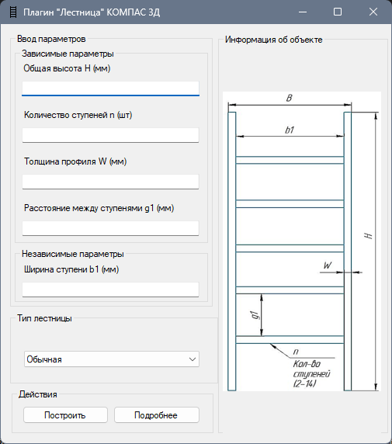

Рисунок 8.1 – Начальная форма в момент запуска приложения

При нажатии на кнопку с незаполненными или неверно заполненными полями не будет происходить ничего, при правильном же заполнении откроется КОМПАС-3D и начнётся построение модели по заданным параметрам.

Также видно, что текстовые поля при наведении курсором отображают всплывающую подсказку по заполнению параметра возможными значениями (рисунок 8.2).

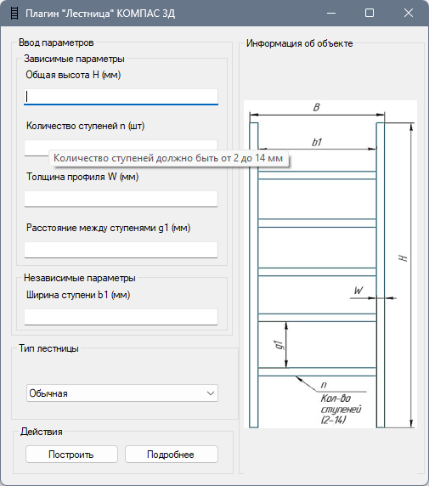

Рисунок 8.2 – Реакция системы на вхождение в текстовое поле

При заполнении корректным значением цвет поля изменяется на зеленый (рисунок 8.3).

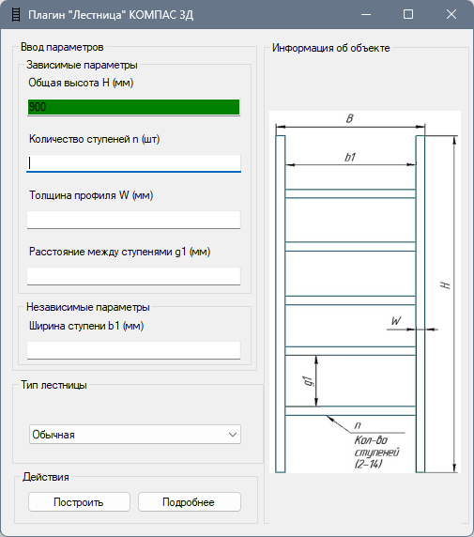

Рисунок 8.3 – Реакция системы на корректный ввод

При неверном заполнении поля (выходе за допустимые пределы) текстовое поле будет подсвечено красным, а также при наведении на поле появится окно с подсказкой по корректировке параметров (рисунок 8.4).

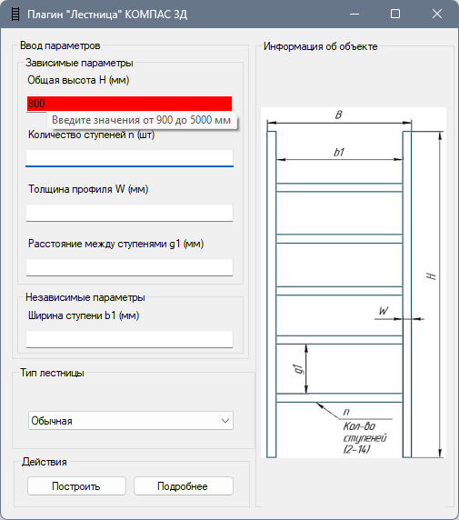

Рисунок 8.4 – Параметр выходит за минимальные пределы

При этом, некорректно заполненные (непрошедшие собственную валидацию) или незаполненные поля не будут мешать возможно корректному заполнению зависимых от них полей (рисунок 8.5).

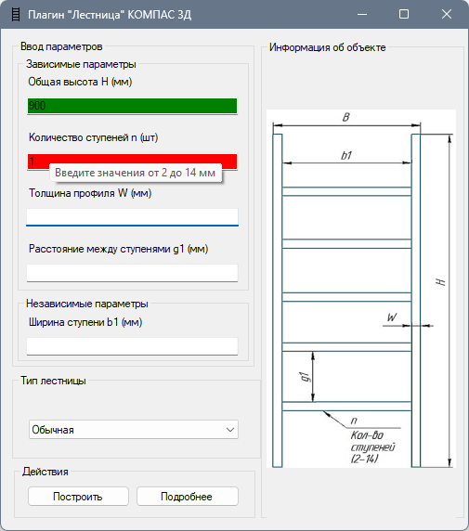

Рисунок 8.5 – Ошибка в собственной валидации одного параметра не влияет на валидацию другого

Помимо собственной ошибки также может быть вызвана ошибка в зависимых параметрах. Для решения каждой из таких ошибок текст подсказки меняет своё значение и выдаёт рекомендуемые к заполнению параметры для пользователя. Пользователь может изменить значение для любого из зависимых параметров для получения корректных результатов. Помимо этого, при появлении в текстовом поле некорректных символов (всё, кроме цифр) – поле очищается и приобретает стандартный цвет. Также при нажатии на кнопку «Справка» вызывается новая форма с информацией о программе и разработчике (рисунок 8.6).

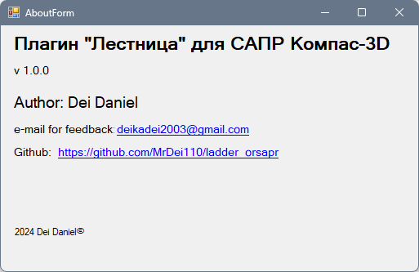

Рисунок 8.6 – Нажатие на кнопку «Справка»

**9 ТЕСТИРОВАНИЕ ПЛАГИНА**

## 9.1 Функциональное тестирование

Во время использования плагина, плагин обрабатывает ошибки следующим образом.

Представлен результат обработки ошибки системой для зависимых параметров: высота лестницы, количество ступеней, толщина профиля, расстояния между ступенями (рисунок 9.1).

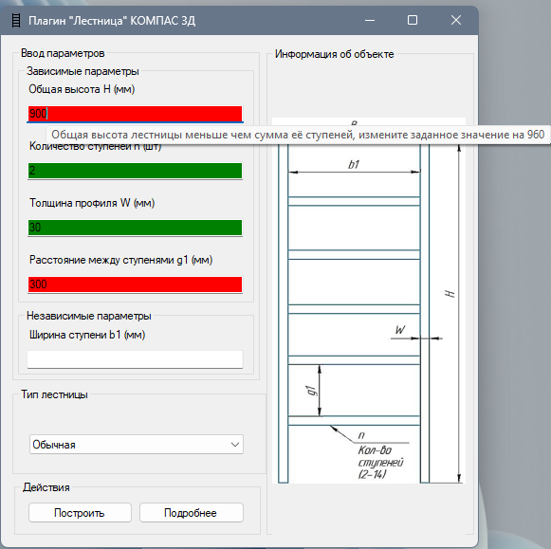

Рисунок 9.1 – Ошибка валидации зависимых параметров

При ошибке в валидации зависимых параметров оба параметра приобретают красный цвет и стандартные подсказки в них изменяются на подсказки для получения корректных значений. Доказательства правильности выведенных подсказок представлены на рисунках 9.2 и 9.3.

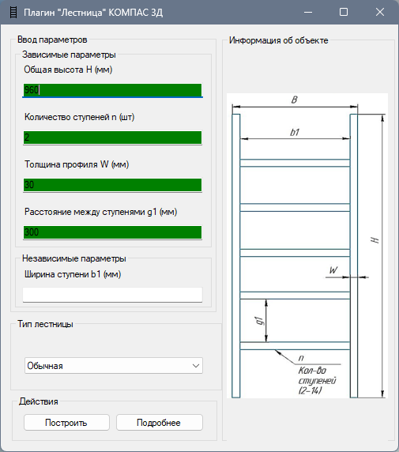

Рисунок 9.2 – Увеличение параметра H до рекомендованных значений

На рисунке 9.3 представлено заполнение формы минимальными параметрами.

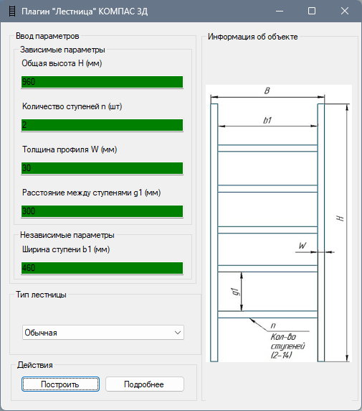

Рисунок 9.3 – Минимальные параметры

На рисунке 9.4 представлен результат построения модели с минимальными параметрами.

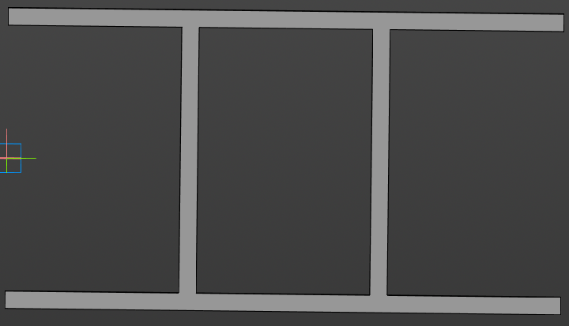

Рисунок 9.4 – Модель по минимальным параметрам

На рисунке 9.5 представлено заполнение формы максимальными параметрами.

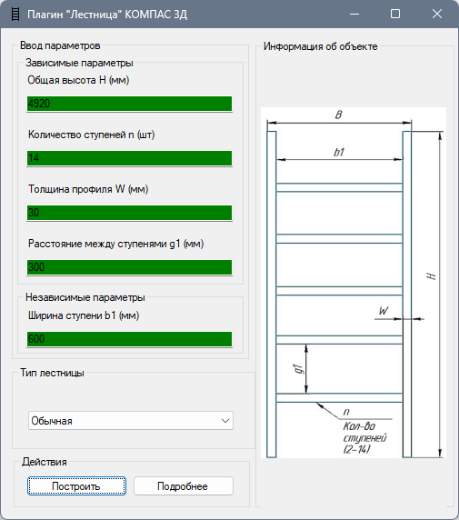

Рисунок 9.5 – Максимальные параметры

На рисунке 9.6 представлен результат построения модели с максимальными параметрами.

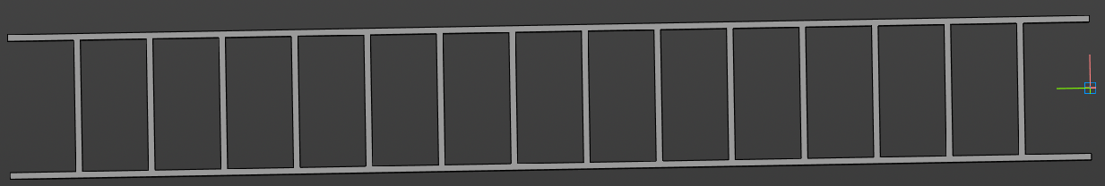

Рисунок 9.6 – Модель по максимальным параметрам

На рисунке 9.7 представлено заполнение формы стандартными параметрами.

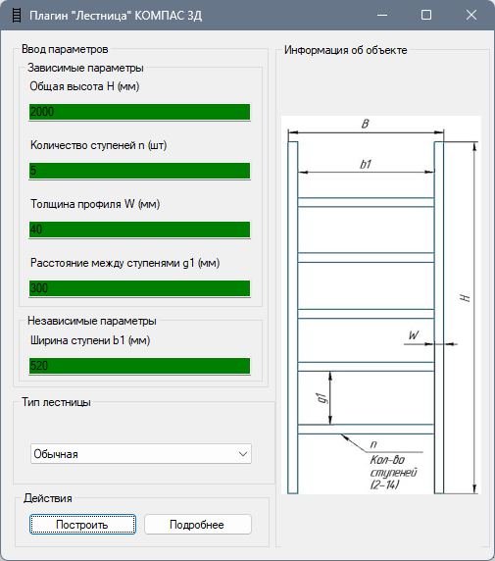

Рисунок 9.7 – Стандартные параметры

На рисунке 9.8 представлен результат построения модели со стандартными параметрами.

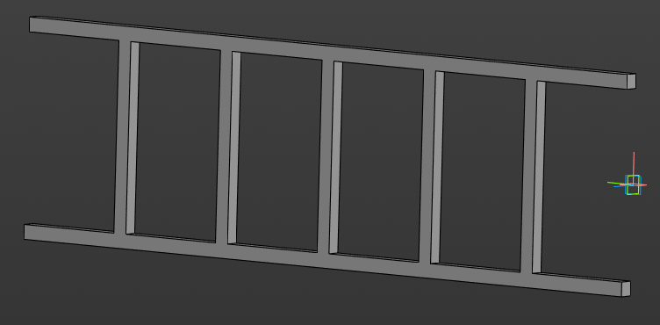

Рисунок 9.8 – Модель по стандартным параметрам

Также в плагине имеется возможность выбрать тип лестницы, включающий два варианта: обычная лестница и стремянка. На рисунке 9.9 представлен ввод параметров для построения стремянки.

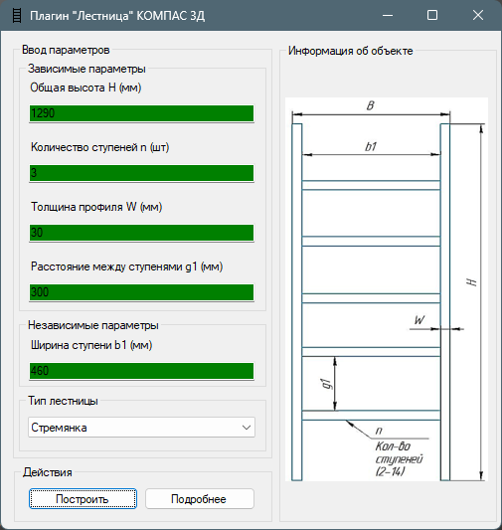

Рисунок 9.9 – Параметры построения стремянки

На рисунке 9.10 представлен результат построения стремянки.

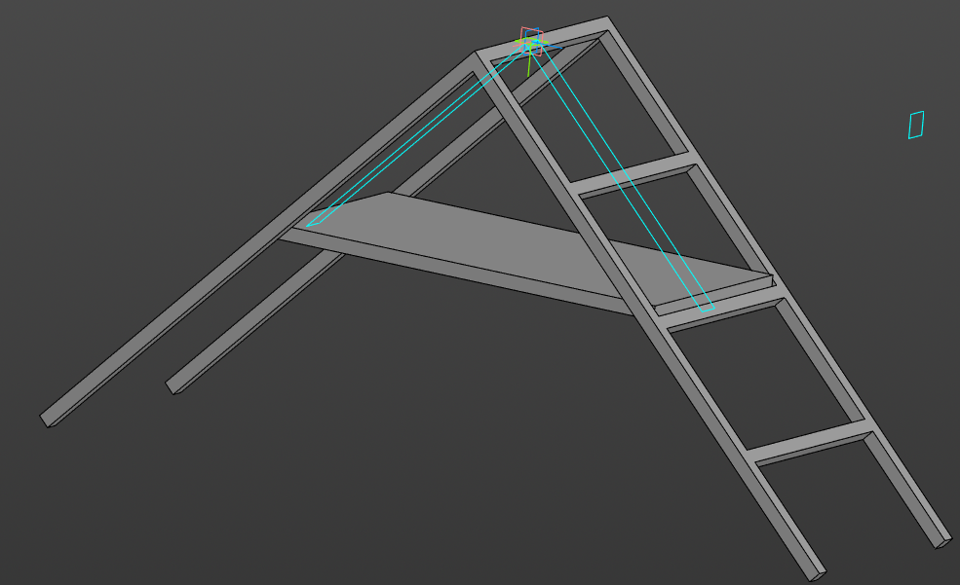

Рисунок 9.10 – Модель стремянки

## 9.2 Модульное тестирование

На рисунке 9.11 представлено выполнение Unit-тестов.

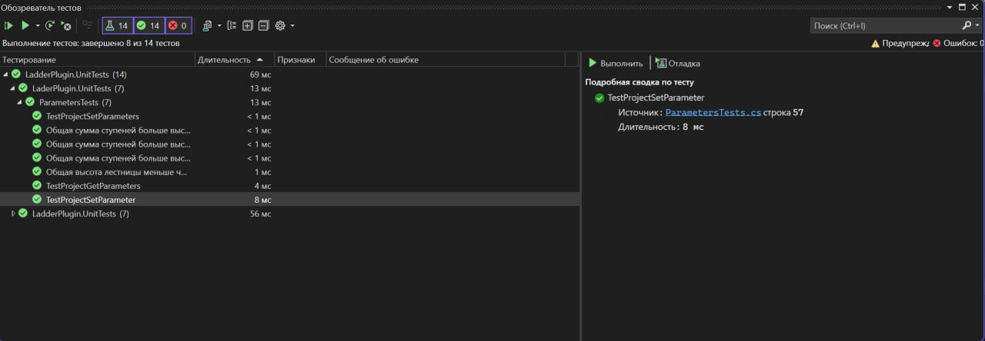

Рисунок 9.11 – Количество написанных Unit-тестов

Необходимо было написать тесты для 2-ух классов: Parameters и Parameter. В таблице 9.1 представлены все написанные тесты и их описание.

Таблица 9.1 – Unit-тесты

|  |  |
| --- | --- |
| Название теста | Описание теста |
| Позитивный тест геттера MaxValue | Проверяет работу get у MaxValue |
| Позитивный тест сеттера MaxValue | Проверяет работу set у MaxValue |
| Позитивный тест геттера MinValue | Проверяет работу get у MinValue |
| Позитивный тест сеттера MinValue | Проверяет работу set у MinValue |
| Позитивный тест геттера Value | Проверяет работу get у Value |
| Позитивный тест сеттера Value | Проверяет работу set у Value |
| Негативный тест Validate | Проверяет вызов исключения при Value<MinValue |
| Проверяет вызов исключения при Value>MaxValue |
| Позитивный тест геттера AllParameters | Проверяет работу get у AllParameters |
| Позитивный тест сеттера AllParameters | Проверяет работу set у AllParameters |
| Позитивный тест метода SetParameter | Проверяет работу set для _parameter |
| Негативный тест ValidateParameters | Вызов исключения, если TotalHeight меньше результата вычисления других параметров |
| Вызов исключения, если уравнение всех параметров больше TotalHeight (из-за MaterialThickness) |
| Вызов исключения, если уравнение всех параметров больше TotalHeight (из-за StepsAmount) |
| Вызов исключения, если уравнение всех параметров больше TotalHeight (из-за StepsSpacing) |

На рисунке 9.12 также представлен скриншот плагина, измеряющего процент покрытия модульными тестами



Рисунок 9.12 – Результаты плагина

## 9.3 Нагрузочное тестирование

Технические характеристики используемого оборудования в ходе нагрузочного тестирования: видеокарта RTX 4070TI MOBILE, процессор RYZEN 9 5900X, оперативная память DDR5 32ГБ, память SSD 1TB, ОС Windows 11.

На рисунке 9.13 представлен график зависимости памяти ОЗУ от построения модели, а на рисунке 9.14 представлен график зависимости времени от построения модели.

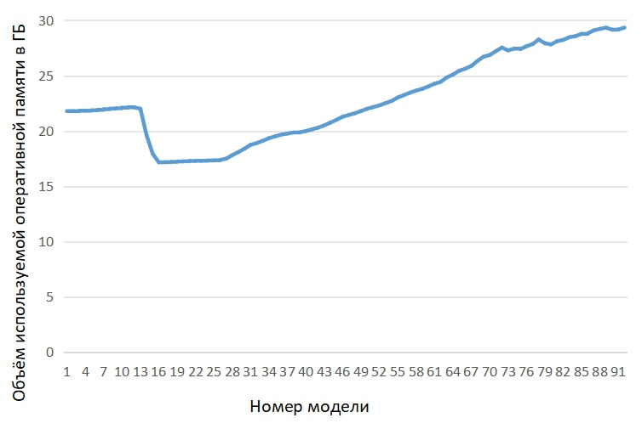

Рисунок 9.13 – График зависимости памяти ОЗУ от количества построенных моделей

При нагрузочном тестировании было построено 90 моделей. И наблюдается линейная зависимость начиная с 15 модели. Это связано с заранее выделенным размером оперативной памяти для работы КОМПАС-3D, позволяющим без дополнительного выделения памяти построить до 15 простых моделей. Начиная с 16-й модели, требования к использованию памяти возросли, что привело к экстренному завершению работы других приложений (в частности, браузера) и освобождению некоторого объёма оперативной памяти. При достижении порогового значения ~30 ГБ происходит экстренное завершение работы КОМПАС-3D и остановка работы программы.

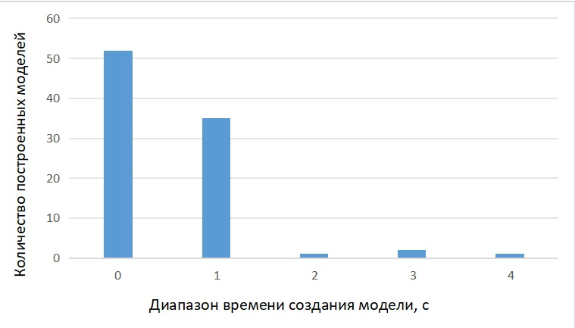

Рисунок 9.14 – График гистограммы построения модели

По графику можно сделать вывод, что основное время построения модели от 0 до 1 с. Скорее всего, это связанно с простотой модели, из-за чего даже при значительных количествах моделей нагрузки на оперативную память и процессор недостаточно для замедления построения моделей. Оставшиеся модели, лежащие в диапазоне от 2 до 4 с, можно связать с загруженностью ОС другими задачами, не связанными с выполнением моделирования.

**10 ЗАКЛЮЧЕНИЕ**

В результате выполнения лабораторных работ был разработан плагин для КОМПАС-3D, способный самостоятельно строить вертикальную лестницу и ее модификацию (стремянку) по заданным пользователем параметрам. Каждая из лабораторных работы была направлена на достижение данного результата, выбор объекта моделирования и САПР повлиял на изучение материалов, связанных с ними, техническое задание позволило скорректировать курс направленности лабораторных работ, проект системы заставлял продумывать разные мелочи во избежание дальнейших серьёзных изменений в коде, ну и само написание кода, затрагивающее обращение с API, а также взаимодействие с формой пользователя. Также немалое удивление произвело использование различных средств для стандартизации кода, например StyleCops. Код действительно становится более читаемым и приспособленным для дальнейшей разработки.

**11 СПИСОК ИСПОЛЬЗОВАННЫХ ИСТОЧНИКОВ**

1. ГОСТ 23501.101-87 «Системы автоматизированного проектирования. Основные положения» (дата обращения 13.12.2024)
2. КОМПАС-3D [Электронный ресурс]. − Режим доступа <https://kompas.ru/kompas-3d/about/> (дата обращения 18.11.2024)
3. API [Электронный ресурс]. − Режим доступа <https://habr.com/ru/articles/464261/> (дата обращения 18.11.2024)
4. Autodesk Inventor «Frame Generator» [Электронный ресурс]. − Режим доступа https://sapr.ru/article/16670 (дата обращения 18.11.2024)
5. SolidWorks Weldment. [Электронный ресурс]. − Режим доступа https://help.solidworks.com/2021/english/SolidWorks/sldworks/c_weldments_overview.htm (дата обращения 18.11.2024)
6. UML Online. [Электронный ресурс]. – Режим доступа <https://www.uml-diagrams.org/?ref=website-popularity> (дата обращения 18.11.2024)
7. ГОСТ 26887-86 – 1986 «Площадки и лестницы».
8. Windows Forms [Электронный ресурс]. − Режим доступа [learn.microsoft.com/ru-ru/dotnet/desktop/winforms/overview](https://learn.microsoft.com/ru-ru/dotnet/desktop/winforms/overview) (13.12.2024)
9. Github [Электронный ресурс]. − Режим доступа https://docs.github.com/ru/get-started/start-your-journey/about-github-and-git (13.12.2024)
10. ReSharper [Электронный ресурс]. − Режим доступа https://www.jetbrains.com/ru-ru/resharper/ (13.12.2024)
11. Fine Code Coverage [Электронный ресурс]. − Режим доступа https://marketplace.visualstudio.com/items?itemName=FortuneNgwenya.FineCodeCoverage (13.12.2024)
12. StyleCop [Электронный ресурс]. − Режим доступа https://andrey.moveax.ru/post/net-standard-using-style-cop (13.12.2024)
13. NUnit [Электронный ресурс]. − Режим доступа https://nunit.org/ (13.12.2024)